**PROTOCOLO DE PADRES , MADRES Y APODERADOS 2024**



**Colegio San José De Cerrillos**

## Anexo 28 Protocolo de padres y apoderados

**ENCARGADO DE LA ACTIVACIÓN DEL PROTOCOLO:** El responsable de llevar a cabo este protocolo de actuación es el encargado (a) de convivencia escolar o cualquier miembro del equipo de convivencia escolar. Según establezca el director(a) del establecimiento.

Para pertenecer a esta Comunidad Educativa es requisito indispensable conocer y adherir libre, responsable y comprometidamente a sus principios.

Además, para lograr una formación integral de sus educandos, el Colegio requiere que en su comunidad se genere una relación armónica y constructiva entre sus miembros y una respuesta positiva y permanente en el cumplimiento de sus fines y normativas.

Los padres de familia son los primeros y principales responsables de la educación de sus hijos. En este sentido, si bien el Colegio es un apoyo muy significativo a la irrenunciable tarea educadora de sus padres, en ningún caso puede reemplazarla.

Los deberes y derechos de padres y apoderados, se encuentran enunciados en el punto IV “Derechos y deberes de los distintos miembros del establecimiento educacional”, número 9 del Reglamento Interno del establecimiento, así mismo se encuentran en el Decreto N° 327 del año 2020 del Ministerio de Educación que aprueba el Reglamento que establece los Derechos y Deberes de los apoderados y que son parte integrante también del presente Reglamento Interno (Anexo).

**Faltas de los padres y apoderados**

Se considerará falta al presente Reglamento Interno:

a) El incumplimiento de los deberes del Decreto N° 327 del año 2020 del Ministerio de Educación[1].

b) El maltrato a cualquier integrante de la comunidad educativa.

**Ámbito conductual en el que incurre la Falta**

Cumplimiento reglamentario

|  |  |  |
| --- | --- | --- |
| **Clasificación por tipo de situación** | **Descripción** | **Graduación** |
| Incumplimiento de horarios | Su estudiante llega tarde al inicio de la hora de clases. | Leve |
| Su estudiante llega atrasado/a al colegio seis veces sin justificación. | Grave |
| Incumplimiento a las normas de Presentación personal | Su estudiante no cumple con la correcta presentación personal, tanto en lo que respecta a normas de higiene y uso de uniforme. | Leve |
| Su estudiante porta y utiliza maquillaje (o materiales de maquillaje) en el establecimiento en horarios que no correspondan | Leve |
| Su estudiante se presenta tres o mas veces sin alguna parte de su uniforme, reemplazándolas por prendas de otro color | Grave |
| ResponsabilIdad de sus compromisos escolares, materiales y útiles de trabajo | Su estudiante se presenta a clases sin materiales, cuadernos, tareas y/o trabajos de investigación. | Leve |
| Su estudiante utiliza sin autorización objetos de alto valor en el establecimiento como celular, reproductores de audio, computadores, joyas, que no permite el adecuado desarrollo de la actividad pedagógica | Leve |
| Su estudiante se ausenta sin justificación a los eventos evaluativos previamente programadas. | Grave |
| Incumplimiento de reglas asociadas a justificación de insistencias | Su estudiante no asiste a clases, y no presenta justificación | Leve |
| No justifica 2 o mas inasistencias de su pupilo/a | Grave |
| Incumplimiento de reglas asociadas a la comunicación entre el colegio y el hogar | Apoderado/a no desea adherirse a ningún medio de comunicación oficial | Grave |
| Apoderado/a no informa al establecimiento cualquier actualización de datos que permitan la debida comunicación. | Leve |
| La no presentación del apoderado cuando ha sido requerido por cualquier estamento del establecimiento. | Grave |
| Incumplimiento al marco de valores definidos en el PEI | No respetar los Estamentos en relación a los conductos regulares y los canales oficiales de comunicación. | Muy grave |
| Su estudiante no cumple con sus compromisos en el marco del desarrollo de actividades pedagógicas, afectado el proceso de sus pares y/o a si mismo. | Leve |
| Su estudiante no cumple con sus compromisos en el marco de la aplicación de un procedimiento del reglamento interno. | Grave |
| Su estudiante no cumple con un compromiso extraescolar contraído con anterioridad sin justificación. | Grave |
| Su estudiante no cumple con las sanciones impuestas. | Muy Grave |

**Ámbito conductual en el que incurre la Falta**

Conductas de convivencia

|  |  |  |
| --- | --- | --- |
| **Clasificación por tipo de situación** | **Descripción** | **Graduación** |
| Adherencia al PEI | Saltarse los conductos regulares para la resolución de conflictos, causando daño a un miembro de la comunidad | Muy Grave |
| Incumplimiento de deberes establecidos para Padres, Madres y Apoderados, por el Reglamento interno | Grave |
| Agresion verbal a un miembro de la comunidad | Muy grave |
| Agresión física a un miembro de la comunidad | Muy grave |
| Agresión Simbólica a un miembro de la comunidad |  |
| Increpar a un estudiante en defensa de su pupilo, no respetando los conductos regulares establecidos para la resolución de conflictos | Muy grave |
| Agredir físicamente a un estudiante en defensa de de su pupilo, no respetando los conductos regulares establecidos para la resolución de conflictos. | Muy grave |
| Provocar daño a la propiedad de un miembro de la comunidad | Muy Grave |
| Falsear información (evaluaciones, certificados médicos, documentos oficiales) | Muy grave |
| Hurtar y/o dañar bienes del establecimiento o de algun miembro de la comunidad. | Muy grave |
| Faltar a la verdad | Grave |
| Ingresar y vender substancias lícitas y/o ilícitas dentro del establecimiento | Muy grave |
| Acosar o abusar sexualmente (o no) de algún miembro de la comunidad | Muy grave |

**Medidas y sanciones**

|  |  |  |  |
| --- | --- | --- | --- |
|  | **MEDIDAS PREVENTIVAS Y PROMOCIONALES** | | **MEDIDAS SANCIONATORIAS** |
|  |
| **Clasificación por tipo de situación** | **Preventivas e informativas** | **Capacitación** | **Sanciones** |
| Incumplimiento de horarios | Documentos informativos descargables y/o impresos asociados al tema y/o a las charlas realizadas.  Citación al apoderado para abordar la problemática. | Charlas en escuela para padres sobre la temática  Envío de cápsulas informativas | Citación de Apoderado para firmar compromiso escrito  Cambio de Apoderado |
|  |
| Incumplimiento a las normas de Presentación personal |  |
| Responsabilización de sus compromisos escolares, materiales y utiles de trabajo |  |
| Incumplimiento de reglas asociadas a justificación de a insistencias |  |
| Incumplimiento de reglas asociadas a la comunicación entre el colegio y el hogar |  |
| Incumplimiento al marco valorico y del PEI | Documentos informativos descargables en PDF classroom asociados al tema y/o a las charlas realizadas.  Citación al apoderado para abordar el tema. | Charlas en escuela para padres sobre la temática  Charlas via Meet  Videos grabados de charlas para ser consultados en classroom | Amonestación por escrito  Citación de Apoderado para firmar compromiso escrito  Cambio de Apoderado  Prohibición de entrar al establecimiento  Denuncia a los organizmos pertinenetes |  |

**Medidas dispuestas frente a faltas de un apoderado:**

En los casos en que un apoderado pudiera cometer una falta a la buena convivencia, se contemplarán las siguientes medidas aplicables conforme al tipo de falta cometida:

**Medidas ante faltas LEVES**

a) Citación a entrevista personal para reflexionar sobre el hecho.

b) Carta de compromiso.

c) Presentación de disculpas a quien haya resultado afectado por la falta.

d) Restitución de bienes u objetos afectados por la falta o sus consecuencias.

**Medidas ante faltas GRAVES Y MUY GRAVES**

a) Carta de amonestación.

b) Prohibición de ingresar al establecimiento (duración mínima de un semestre escolar y como máximo la totalidad del año escolar en curso).

c) Pérdida temporal de la calidad de apoderado (duración mínima de un semestre escolar y como máximo la totalidad del año escolar en curso).

d) Denuncia a los organismos pertinentes.

**Procedimiento general frente a faltas de los apoderados:**

Las posibles faltas cometidas por un apoderado serán investigadas en base a protocolos que cautelarán el debido proceso, es decir, que garantizarán la presunción de inocencia de este, el derecho a presentar su versión de los hechos y a presentar descargos, medios de prueba y el derecho de apelación.

Los funcionarios habilitados para conducir este tipo de procedimientos serán el inspector general, o el Encargado (a) de Convivencia Escolar. El procedimiento se realizará homologando las formalidades establecidas en los protocolos de faltas reglamentarias cometidas por los apoderados.

Las resoluciones en esta materia deberán ser validadas por el director (a) o por quien lo subrogue. Las posibles apelaciones serán vistas por el Director (a) o quien lo subrogue, homologando las mismas formalidades y plazos dispuestos para las apelaciones de los estudiantes.

Los apoderados que sean funcionarios del establecimiento deberán seguir en estos aspectos los protocolos establecidos en el reglamento de orden higiene y seguridad.

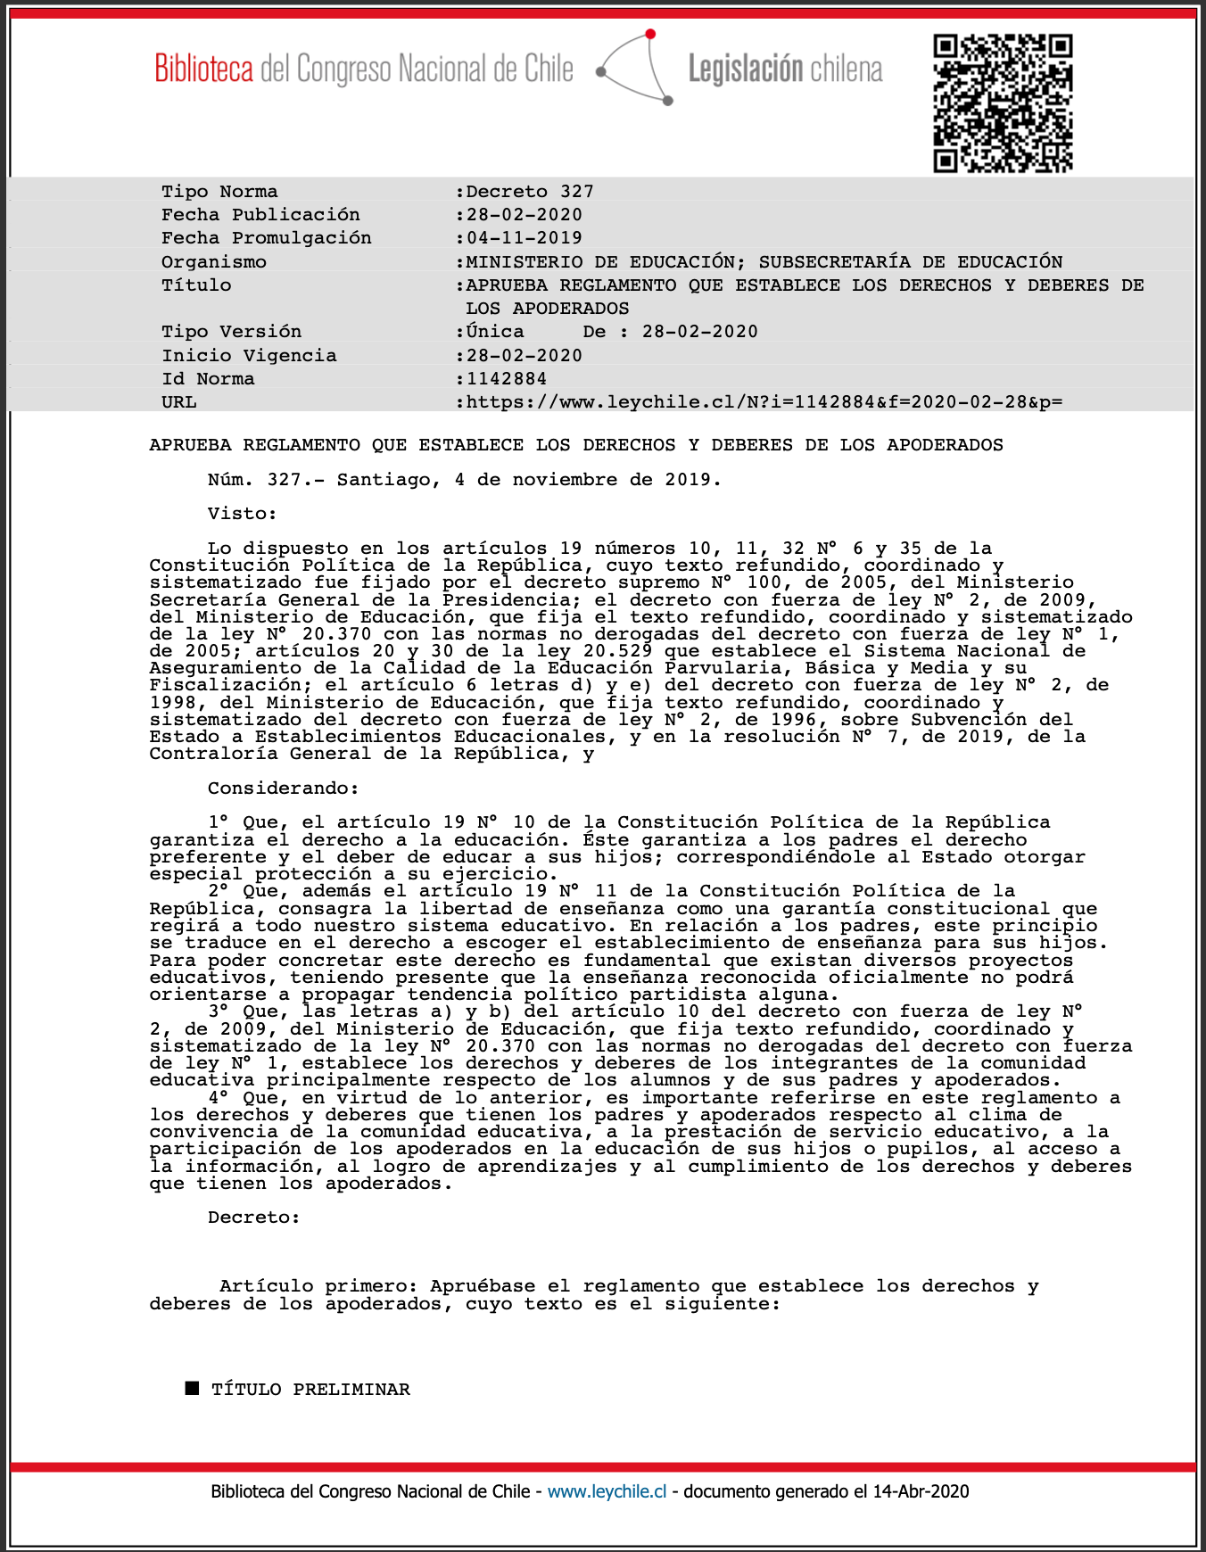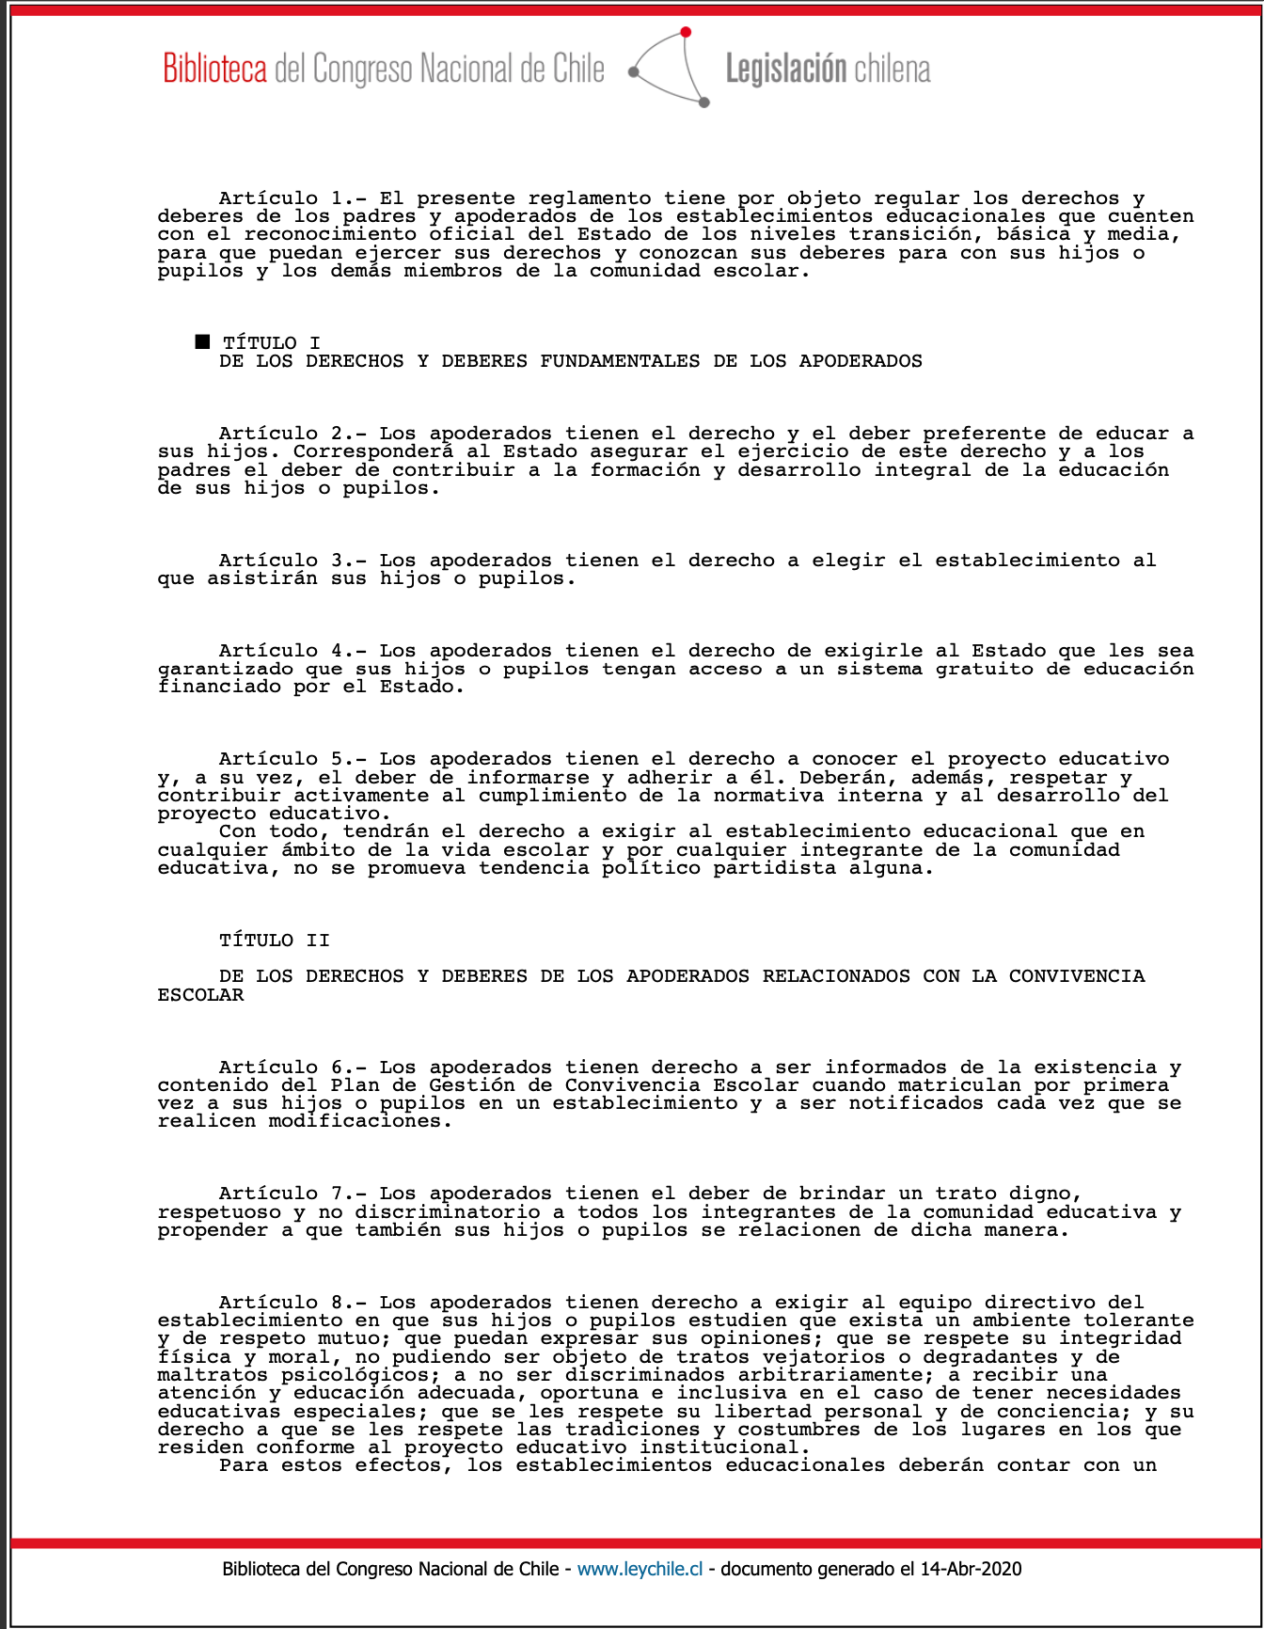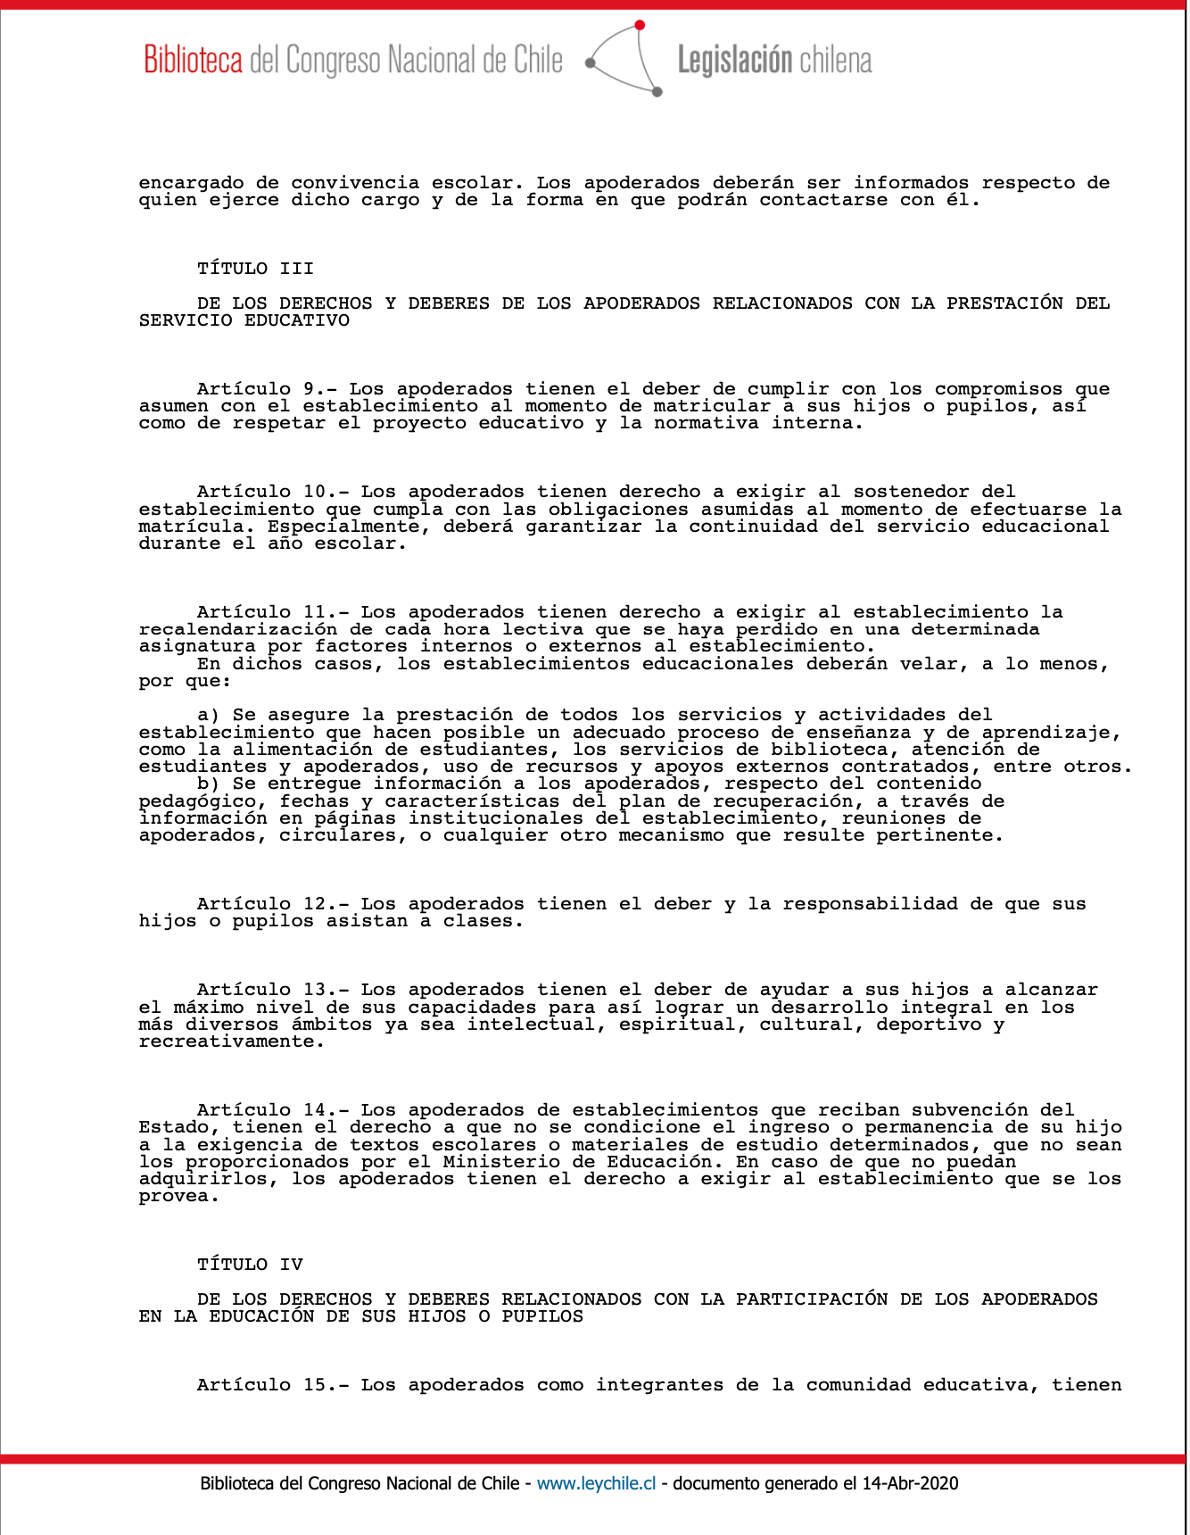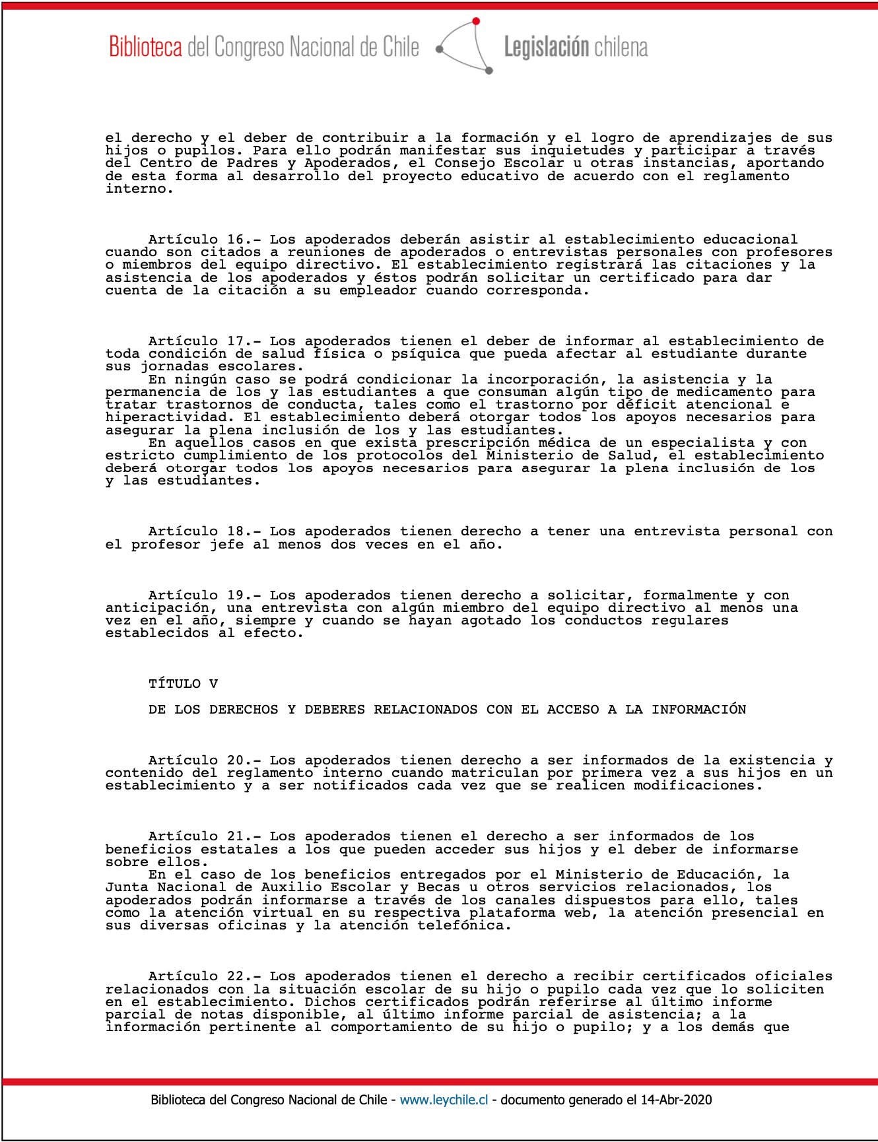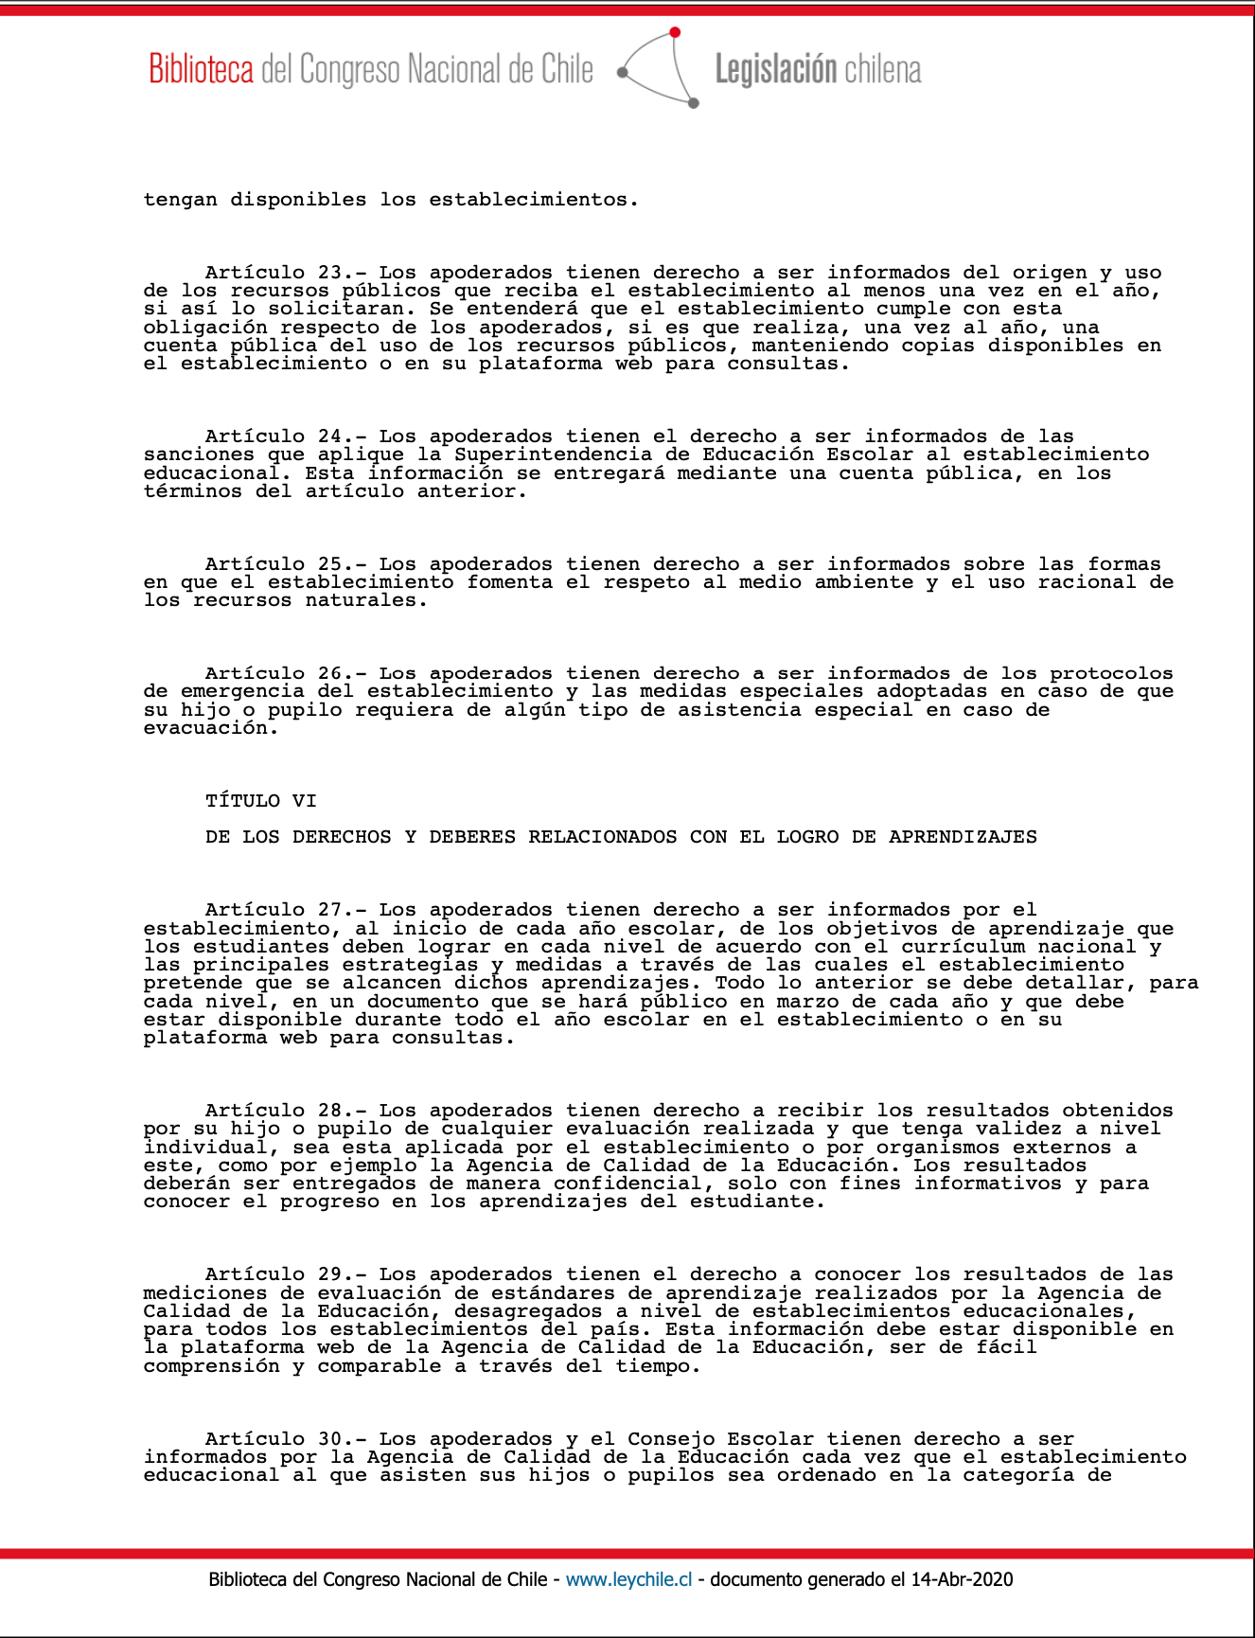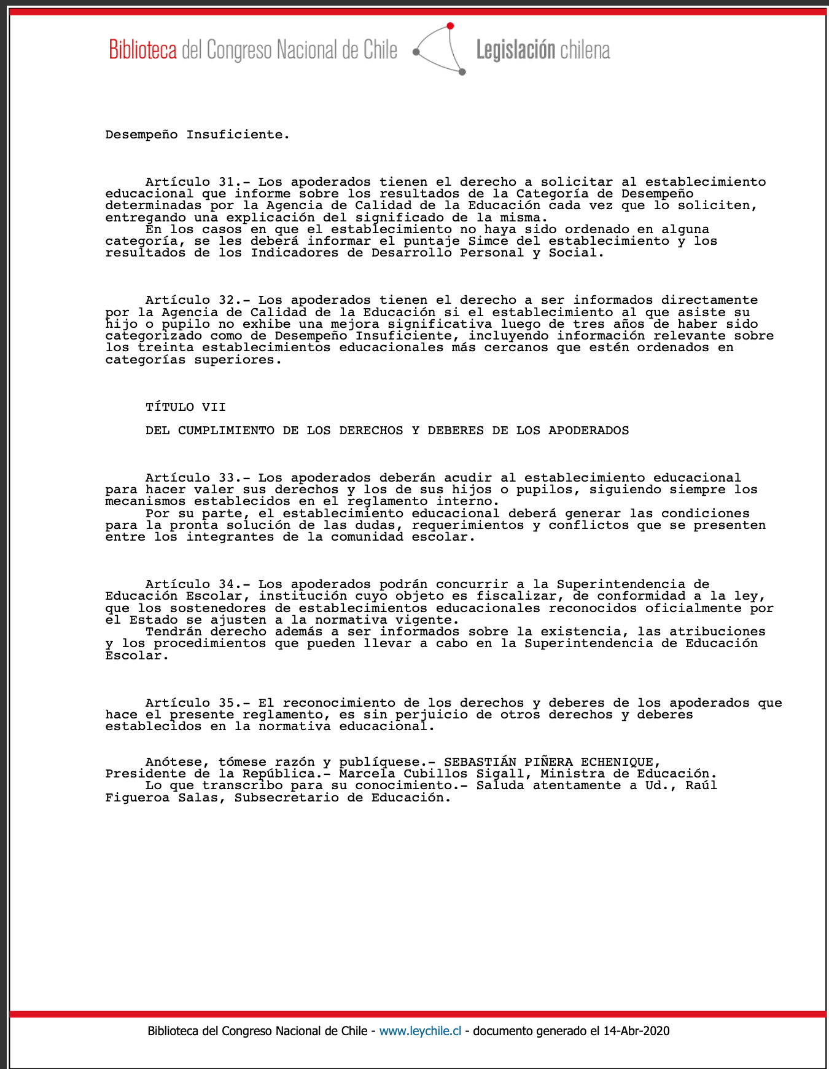

1. Adjunto al final de este protocolo